Communiqué de presse

Référence | STIEBEL ELTRON |  | Date | 22 juin 2023
Téléphone | 056 464 05 00 |  | E-mail | presse@stiebel-eltron.ch

Enquête: les Suisses sont favorables à un développement rapide des énergies renouvelables

87 pour cent des Suisses veulent continuer à développer les énergies renouvelables telles que l’éolien, le solaire et l’hydraulique. Pour y parvenir, la majorité (52 pour cent) est également prête à mettre la main au portefeuille. Tels sont les résultats du moniteur de tendance énergie 2023. Un institut d’études de marché a été mandaté à cet effet par STIEBEL ELTRON pour réaliser une enquête auprès d’un échantillon de 1000 Suisses représentatifs de la population.

«L’électricité et la chaleur provenant de sources locales et durables sont de plus en plus importantes pour les Suisses», déclare Patrick Drack, directeur de STIEBEL ELTRON Suisse. «Notre enquête démontre que: même si les éoliennes et les panneaux solaires peuvent éventuellement nuire au paysage, une très nette majorité de 79 pour cent accepte leur exploitation».

Les chances du tournant énergétique

Du point de vue de la population, le tournant énergétique offre de nombreuses opportunités, notamment concernant l’aspect économique: les technologies durables sont considérées par les Suisses (82 pour cent) comme les marchés de croissance de demain. Le pays peut ainsi devenir plus compétitif, pensent 76 pour cent. Dans leur propre maison, 85 pour cent des personnes interrogées sont convaincues que le passage à une technologie de chauffage moderne permet de préserver ou d’augmenter la valeur de leur bien immobilier. «La pompe à chaleur est clairement la technologie de chauffage du futur», affirme M. Drack. «Le passage aux énergies renouvelables chez les particuliers est une contribution importante au tournant énergétique.»

La population souhaite disposer d’une offre d’informations

Selon l’enquête, environ deux tiers des Suisses souhaitent passer à ce type de chauffage écologique afin de protéger le climat et de devenir moins dépendants des importations d’énergie. Pour les soutenir, la population souhaite toutefois une offre d’informations plus accessible sur la façon d’aborder le tournant énergétique. Concrètement, il s’agit aussi de demandes assez complexes concernant les offres de soutien de la Confédération et des cantons. «Le Programme Bâtiments vise à aider financièrement les ménages à passer à des techniques de chauffage respectueuses du climat», explique M. Drack. «Un conseil en énergie est extrêmement utile à cet égard».

Informations complémentaires sur les subventions: www.stiebel-eltron.ch/subventions

Informations sur le conseil incitatif: www.stiebel-eltron.ch/conseil-incitatif

À propos de STIEBEL ELTRON

En qualité d’entreprise familiale durable et tournée vers l’avenir, STIEBEL ELTRON symbolise les solutions novatrices dans les domaines eau chaude sanitaire, chauffage, ventilation et refroidissement. À cet égard, le fournisseur d’installations et de systèmes techniques des bâtiments suit une orientation claire privilégiant les solutions écologiques, efficaces et confortables. Avec un effectif de 5 500 collaborateurs dans le monde, le groupe ayant son siège à Holzminden/DE mise résolument sur son propre savoir-faire, de la conception à la fabrication des produits. La filiale suisse Stiebel Eltron AG est l’un des principaux distributeurs de produits dans le domaine des énergies renouvelables. Elle a été fondée en 1978 et constitue depuis de nombreuses années l’une des filiales les plus prospères du groupe.

Légendes des photos:

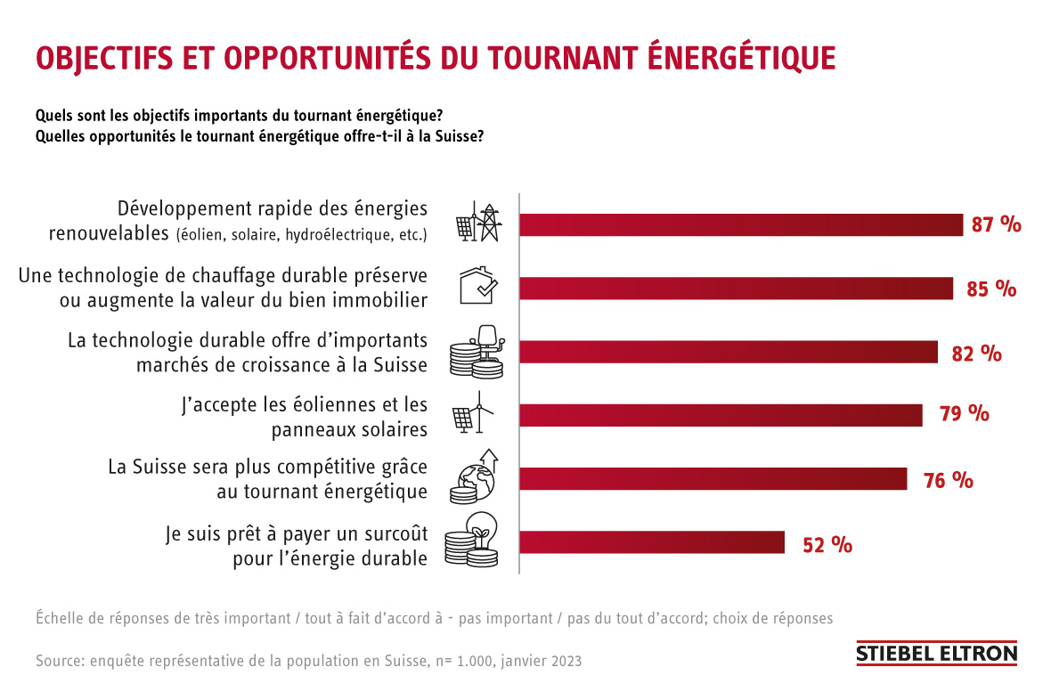
Graphique 1: Objectifs et opportunités du tournant énergétique

